Выставка «Народные промыслы России» в детском саду.

Подготовила: Дыканѐва Валентина Юрьевна, заведующий МДОУ «Детский сад «Чебурашка» с.Питерка Питерского района Саратовской области

2022 год объявлен годом народного искусства и нематериального культурного наследия народов России. Решение было принято в целях популяризации народного искусства и сохранения культурных традиций, памятников истории и культуры, этнокультурного многообразия, культурной самобытности всех народов и этнических общностей.
Воспитание гражданина и патриота, знающего и любящего свою Родину, – задача, которая не может быть успешно решена без глубокого познания духовного богатства своего народа и освоения народной культуры.
Детство - то время, когда возможно подлинное, искреннее погружение в истоки национальной культуры.
В МДОУ «Детский сад «Чебурашка» с.Питерка Питерского района Саратовской области была организованна выставка «Народные промыслы России». Выставка расположилась в музыкальном зале детского сада. Яркая, насыщенная экспонатами она привлекала присутствующих. А ими стали воспитанники детского сада всех возрастных групп, включая самых маленьких ребят.
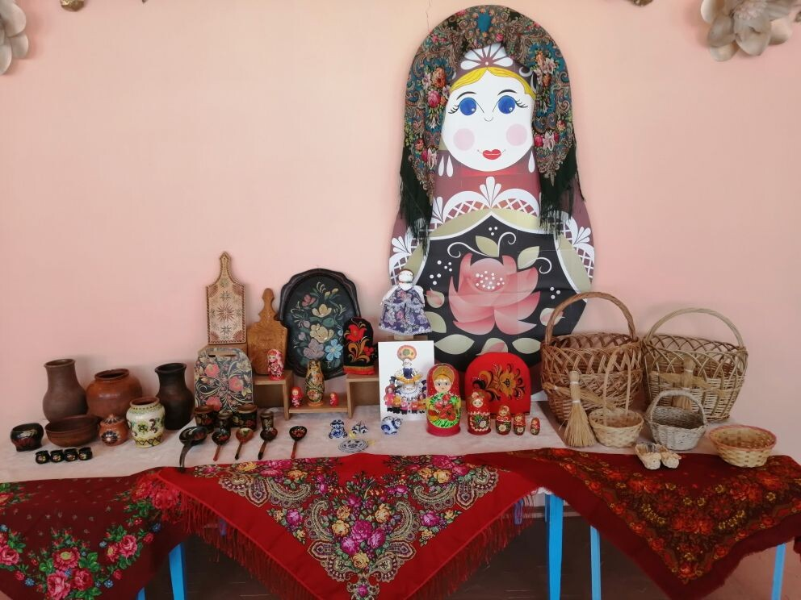
Раскрашенная деревянная кукла матрёшка завладела внимание детей с первых минут. На выставке была представлена большая матрёшка, внутри которой находятся куклы меньшего размера. Дети разбирали игрушку и появлялись всё новые и новые её сестрёнки.
Для дошкольников это было интересно и увлекательно.
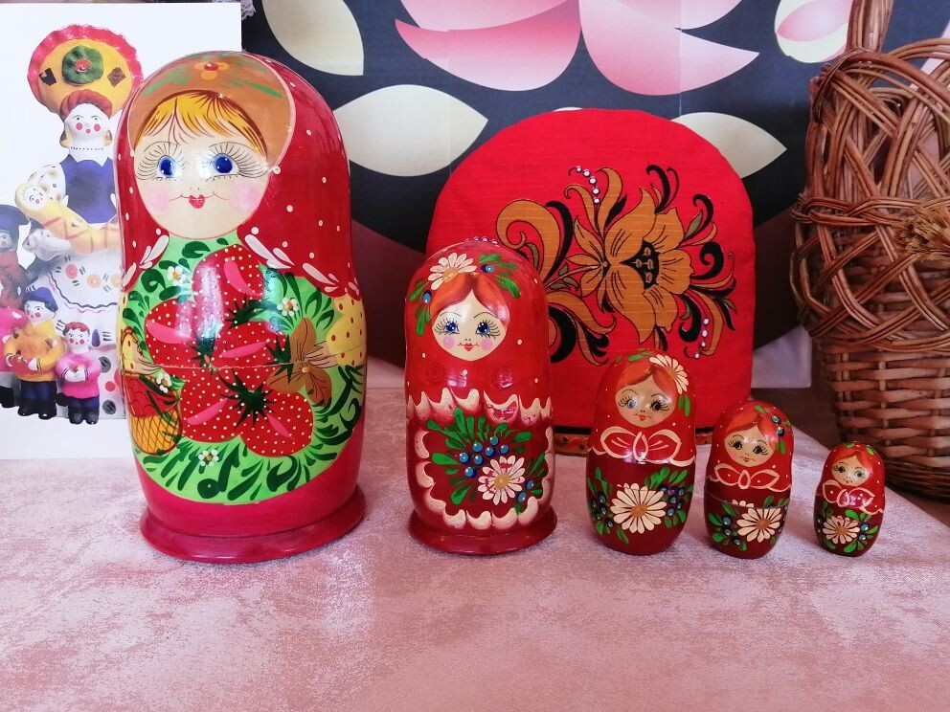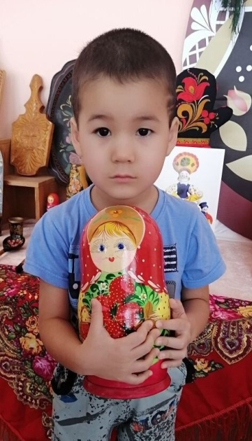
Вниманию детей были представлены искусные изделия из глины – глиняная посуда. Дети держали в руках удивительные предметы – крынку, миску, горшок. Глиняная посуда гладкая, красивая и кажется всё ещё тёплая от умелых рук гончара.

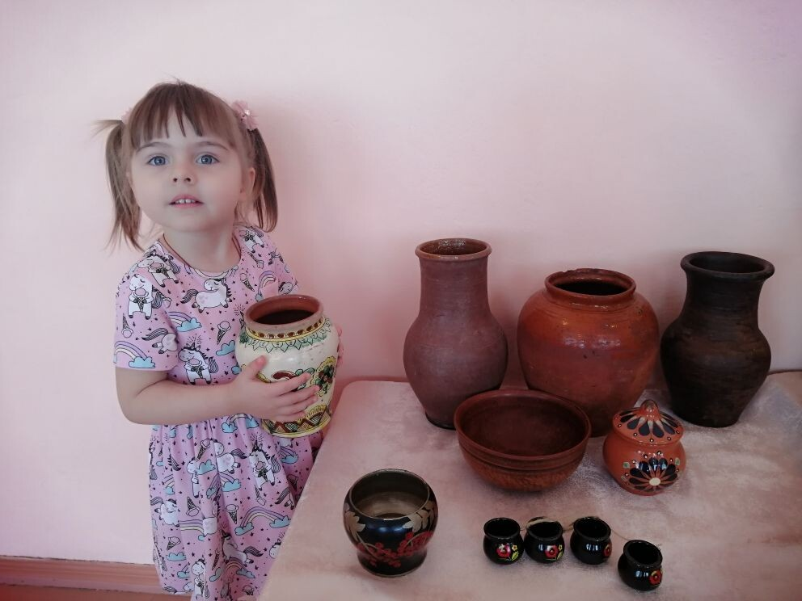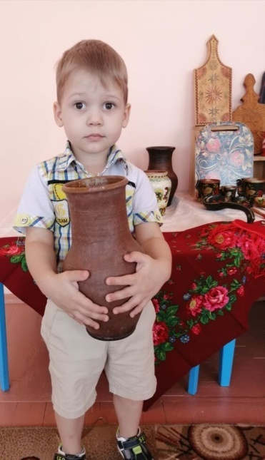

Экспонаты деревянной посуды очень красивы. Лёгкие миски, ложки, ковшики, стаканы, чарки привлекали внимание детей. Каждый предмет расписан только растительным узором, в красном, черном и золотом цвете – это хохлома. Яркую и насыщенную хохлому практически нереально спутать с иным народным творчеством.
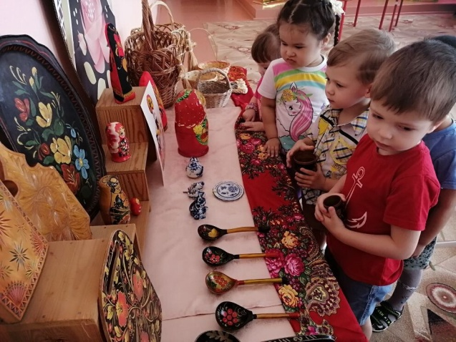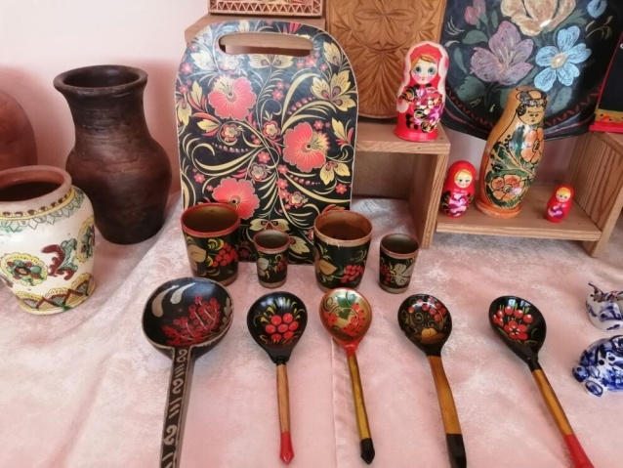

Скромно на столе стоят удивительные фарфоровые фигурки - сувениры. Это привет из старинного городка Гжель. Гжельские изделия всегда легко отличить: они сделаны из белой глины и расписаны голубовато-синими широкими мазками. Дети очень осторожно и бережно держали в руках эти изделия, как будто чувствовали их уникальность и хрупкость.
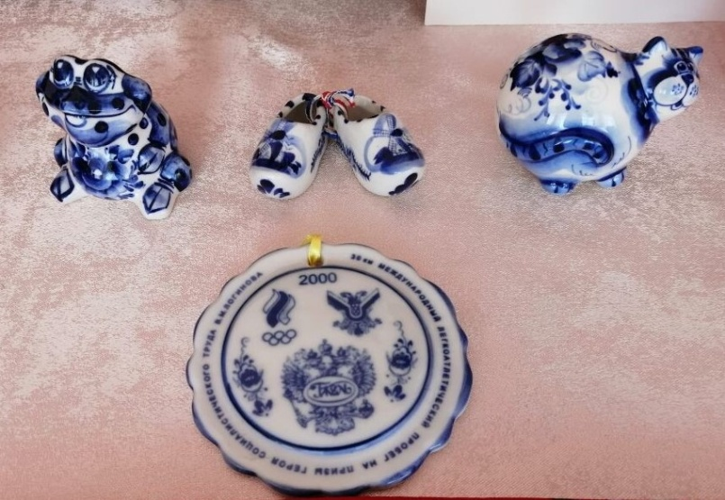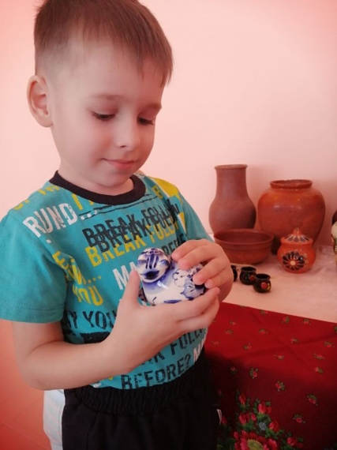

На выставке были представлены экспонаты старинного вида декоративно-прикладного творчества многих народов - резьба по дереву. Дошкольники долго рассматривали разделочные доски с растительными мотивами и чувствовали тепло солнца, которое сохранило для них дерево.

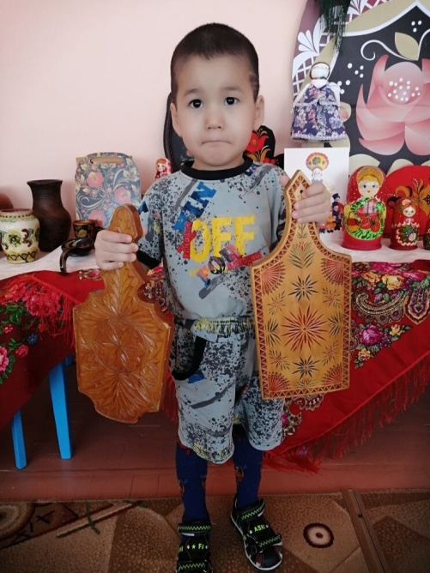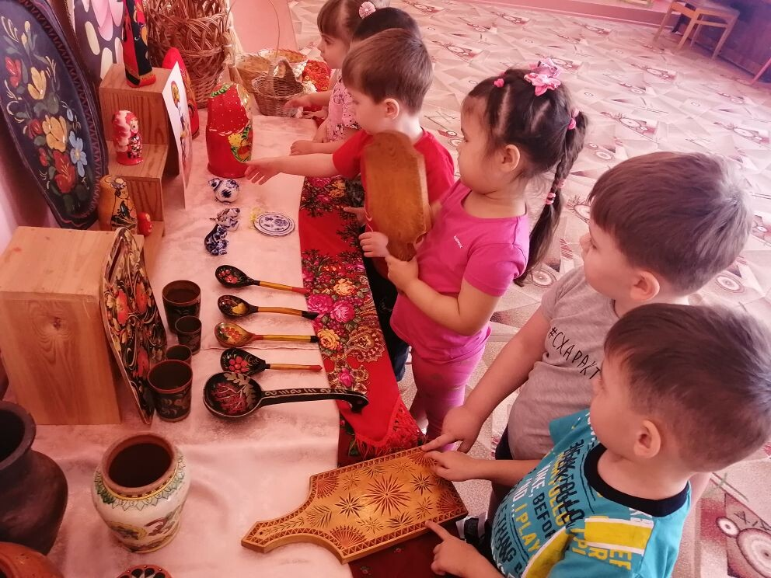

Экспонатами выставки стали и плетёные корзины - изготовленные вручную, наделённые душой творца и авторским стилем. В изящном переплетении прутьев всегда виделась благосклонность природы к хорошему урожаю и ее готовность поделиться своими дарами с людьми. Дети сравнивали корзины, находили общее и разное в их внешнем виде.
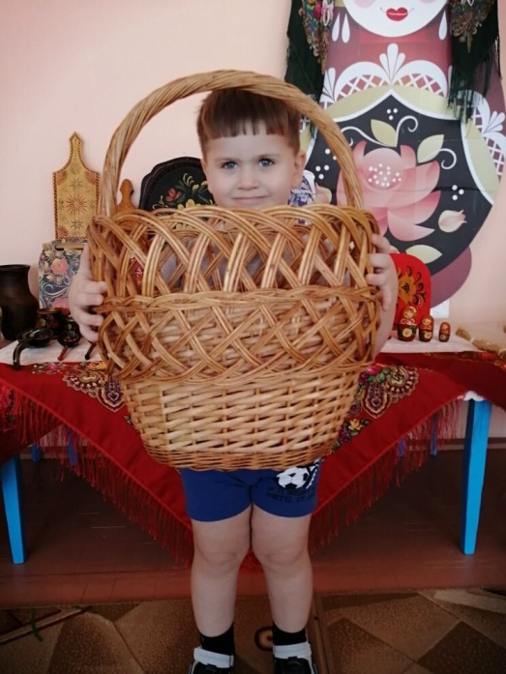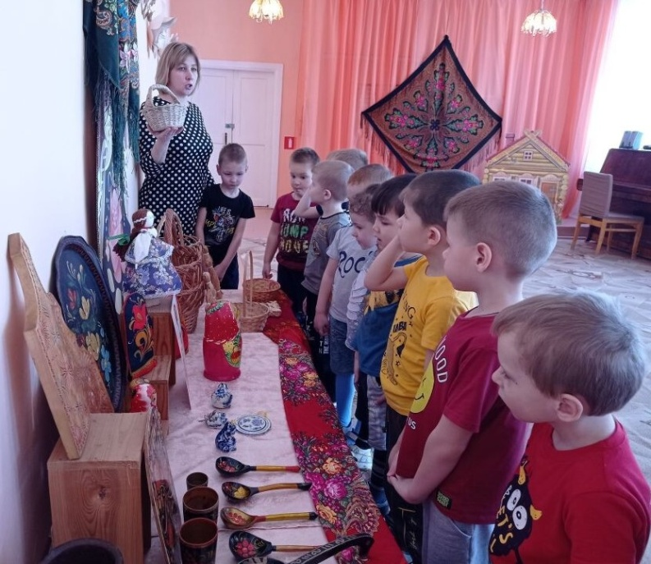
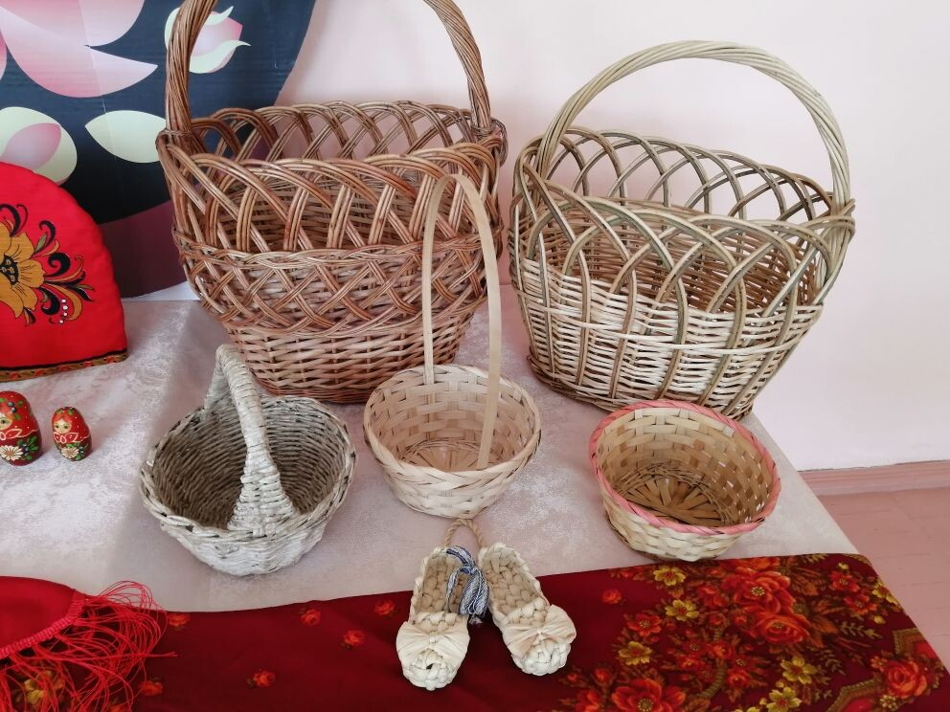
Самым важным экспонатом выставки стала настоящая Саратовская гармошка с колокольчиками. Удивление и интерес читался в глазах детей. Каждому хотелось подержать в руках этот уникальный инструмент. И желание исполнилось! И пусть дети только нажимали на кнопочки и слушали звук, всё это уже приносило радость и задор.
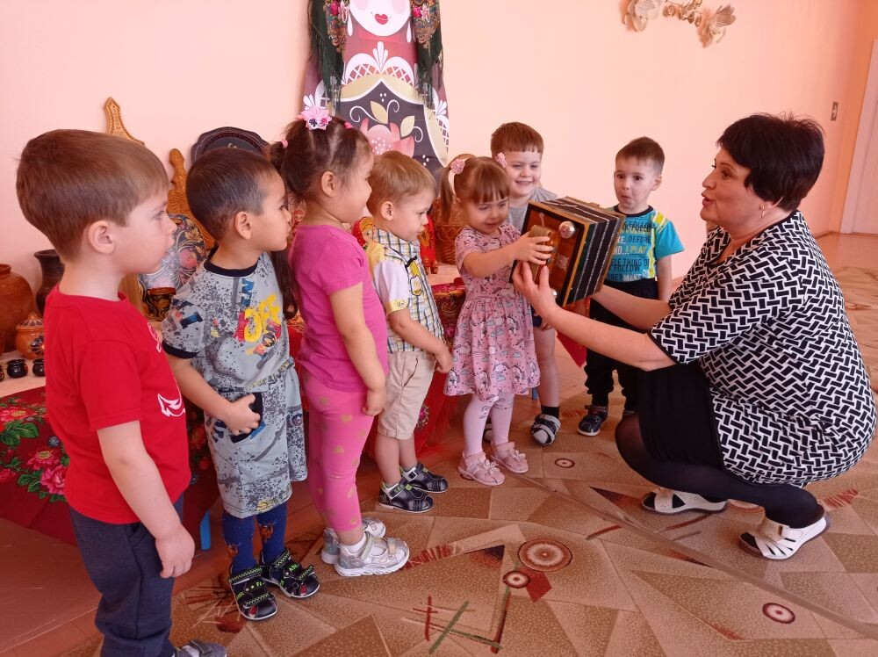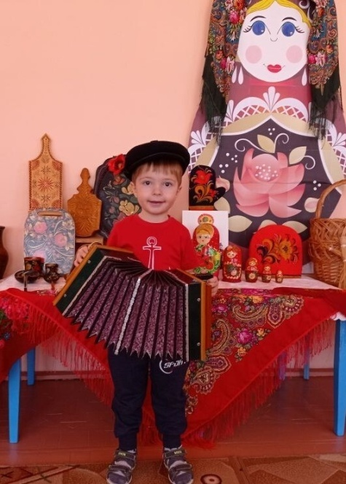

Также воспитанники детского сада познакомились с предметами, плетёнными их лыко, тряпичными народными куклами, русскими платками и др.
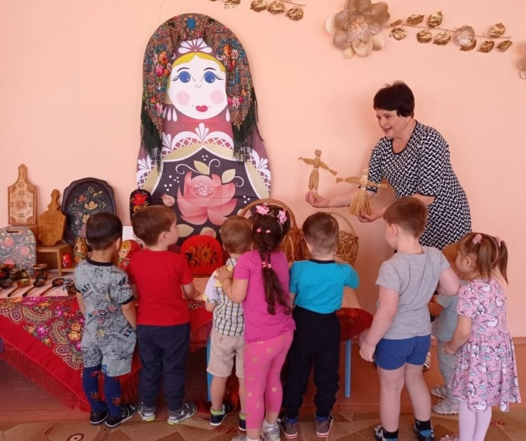 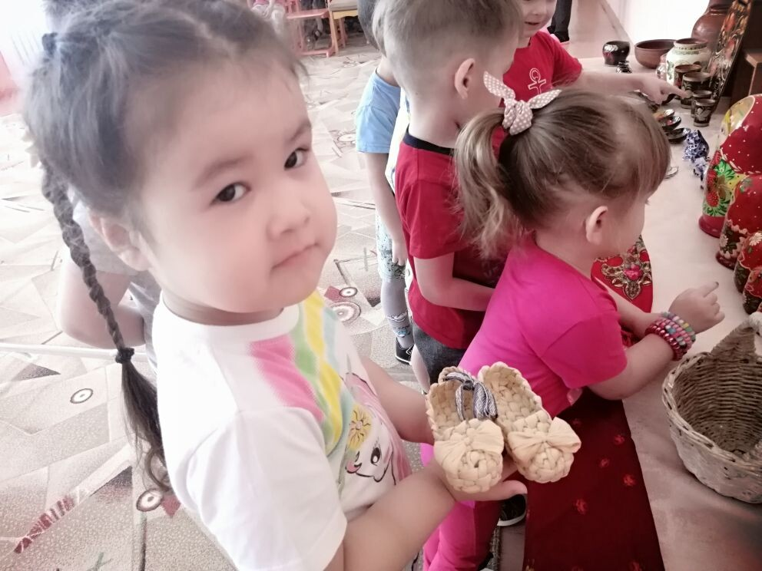,

Прикладное творчество народов России настолько широко и разнообразно, что охватить все его стороны просто не возможно. Самое важное, что при посещении выставки дети получали сведения об истории промысла, используемых мастерами материалах.
Воспитатели – экскурсоводы старались научить дошкольников рассматривать изделия народных мастеров так, чтобы они затем могли самостоятельно выделить средства выразительности любого другого произведения народного искусства.
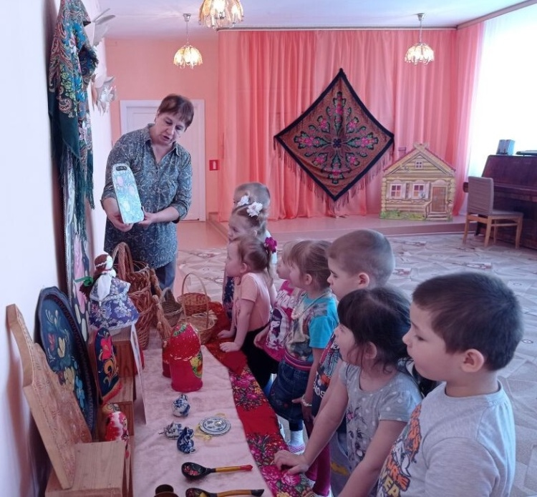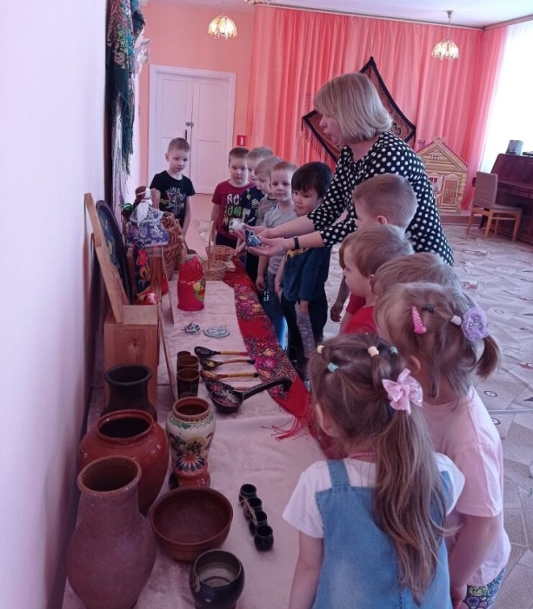

Русское народное творчество не перестаёт восхищать и удивлять своим глубоким содержанием и совершенной формой.
Большой вклад в организацию выставки внесли семьи воспитанников МДОУ. Именно они поддержали идею организации данного мероприятия и предоставили большую часть экспонатов, бережно хранимых в семье. Огромная благодарность всем, кто принимает активное участие в жизни детского сада.
Хотелось бы надеяться, что данная выставка позволила детям почувствовать дух и самобытность различных промыслов, а также сопричастность к историческому наследию

